声明：本资料由 考试吧（Exam8.com） 收集整理，转载请注明出自 http://www.exam8.com
服务：面向较高学历人群，提供计算机类，外语类，学历类，资格类，会计类，工程类，医学类等七大类考试的全套考试信息服务及考前培训.
2009年潍坊市初中学业水平考试
化 学 试 题 2009．6
注意事项：
1．本试题分为第1卷(选择题)和第Ⅱ卷(非选择题)两部分。全卷满分100
分，考试时间为90分钟。
2．答卷1卷前务必将自己的姓名、准考证号、考试科目和试卷类型涂写在答题卡
上。第1卷每题选出答案后，用2B铅笔把答题卡上对应题目的答案标号(A、B、C、
D)涂黑。如需改动，必须先用橡皮擦干净，再改涂其它答案。
可能用到的相对原子质量：H 1 C 12 N 14 O 16 P 31 S 32 C1 35.5 Ca 40 Fe 56
第1卷 (选择题 共40分)
一、选择题(本题包括20小题，每小题2分，共40分。每小题只有一个选项符合题意)
1．下列变化中属于物理变化的是（ ）
A．火箭点火 B．用食醋除去暖水瓶中的水垢
C．融雪剂NaCl使冰雪融化 D．风筝会开幕式燃放烟花
2．目前，国家食品监督检验部门检出某“返青粽叶”包装的粽子中含有硫酸铜，若食
用这样的粽子会有害健康。硫酸铜属于（ ）
A．有机物 B．混合物 C．金属单质 D．盐
3．化学与生活、社会密切相关。下列说法不正确的是（ ）
A．不吃水果蔬菜，多吃含蛋白质的肉类，更能增强体质
B．购物时减少使用或不用塑料袋，是为了减少“白色污染”
C．为防止电池中的重金属等污染土壤和水体，应积极开发废电池的综合利用技术
D．利用太阳能等清洁能源代替化石燃料，有利于节约资源、保护环境
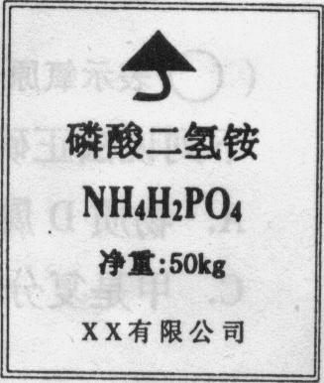
4．右图是某菜农使用化肥包装袋上的部分说明，该化肥属于（ ）
A．氮肥 B．磷肥
C．钾肥 D．复合肥料
5．榴莲被誉为“果中之王”。切开榴莲时可闻到特殊香味，这说明（ ）
A．分子在不断运动 B．分子质量很小
C．分子体积很小 D．分子间有间隔
6．一种新型高效净水剂PAFC(化学式为[A1Fe(OH)nC1_{6—n}]m)，广泛应用于工业污水
的处理。该净水剂中铁元素的化合价为
A．0 B． +2 C． +3 D．+6
7．日常生活中的一些小窍门或小常识往往包含着一些化学原理。下列做法正确的是
①油锅着火时迅速加入大量青菜灭火②用钢丝球擦洗铝锅上的污垢③用热的纯碱
水洗涤铁锅上的油污④煤气泄漏及时打开换气扇排气
A．①② B．①③ C．②③ D．②④
8．“达菲”是治疗甲型H1N1流感的一种特效药。该药物的主要成分是一种化学式为
C₁₆H₃₁N₂PO₈的物质。关于该物质的说法不正确的是
A．由C、H、N、P、O五种元素组成 B．碳、氧元素的质量之比是2：1
C．相对分子质量为410 D．一个分子中含有58个原子
9．我们穿的衣服通常是由纤维织成的，常见的纤维有棉花、羊毛、涤纶等。小明灼烧
棉花、羊毛、涤纶三种纤维得到下列气味：
纤维编号 | ① | ② | ③
灼烧时的气味 | 特殊气味 | 烧纸气味 | 烧焦羽毛气味
则棉花、羊毛的编号分别为
A．①② B．③① C．②③ D．无法断定
10．化学实验操作直接影响实验的结果和人身安全。下列实验操作正确的是（ ）
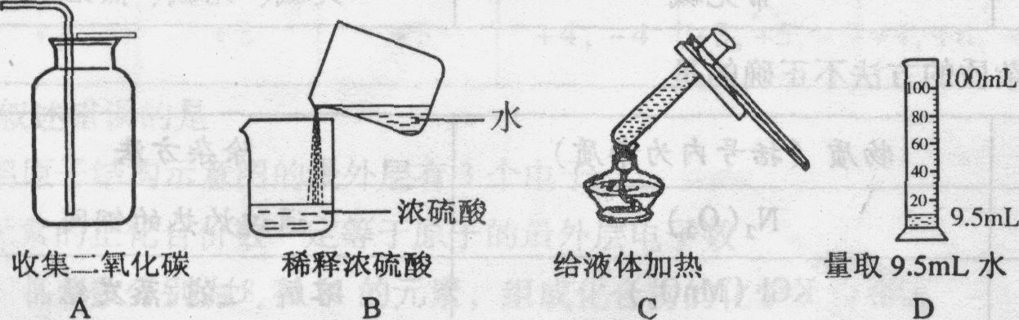
11．甲、乙两种固体物质的溶解度曲线如右图。下列说法正确的是（ ）
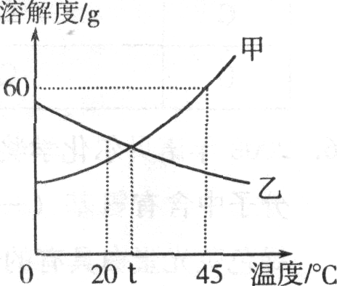
A．甲物质的溶解度为60g
B．t℃时，甲、乙两物质的溶解度相等
C．升高温度可使不饱和的甲溶液变为饱和溶液
D．t℃乙物质的饱和溶液降到20℃时，溶液中溶质质量分数增大
12．为验证Mg、Cu、Ag三种金属的活动性强弱，某化学兴趣小组设计了右图所示的四个实验。其中不必进行的实验是（ ）
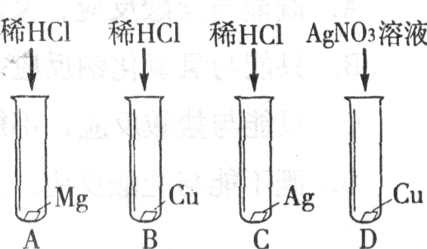
13．在甲溶液中滴加几滴石蕊试液，溶液呈蓝色；然后再滴加乙溶液，当滴至甲、乙两
物质正好完全反应时，溶液呈紫色；再继续滴加乙溶液时，溶液呈红色。在上述过
程中，表示溶液的pH(纵坐标)与滴加乙溶液的体积V(横坐标)之间的关系的
正确图像是（ ）
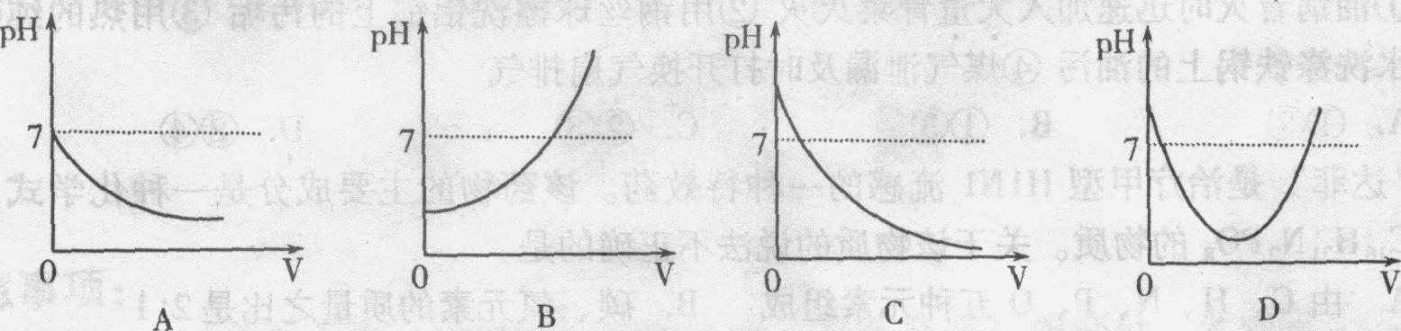
14．分类法是一种行之有效、简单易行的科学方法。某同学用下表所示的形式对所学物质进行分类(甲与乙、丙、丁是包含关系)。下列分类中不正确的是（ ）
选项 | 甲 | 乙、丙、丁
A | 碳单质 | 金刚石、石墨、C₆₀
B | 构成物质的微粒 | 分子、原子、离子
C | 有机合成材料 | 塑料、合成橡胶、合成纤维
D | 常见碱 | 火碱、纯碱、熟石灰
15．下列除杂质的方法不正确的是（ ）
选项 | 物质(括号内为杂质) | 除杂方法
A | N₂(O₂) | 通过灼热的铜网
B | KCl(MnO₂) | 溶解、过滤、蒸发结晶
C | CO₂(水蒸气) | 通过盛浓硫酸的洗气瓶
D | CaO(CaCO₃) | 加入适量的稀盐酸
16．2008年诺贝尔化学奖授予发明和研究绿色荧光蛋白的三位科学家。绿色荧光蛋白分子中含有氨基(—NH₂，具有碱的性质)和羧基(—COOH，具有酸的性质)。绿色荧光蛋白具有的性质是（ ）
A．既能与盐酸反应，又能与氢氧化钠反应
B．只能与氢氧化钠反应，不能与盐酸反应
C．只能与盐酸反应，不能与氢氧化钠反应
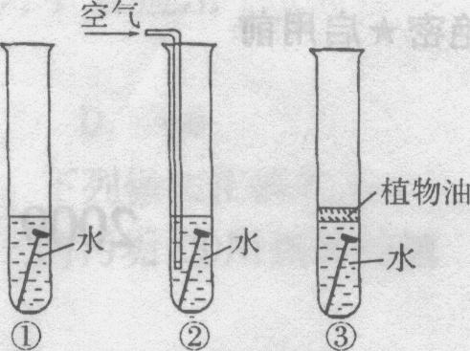
D．既不能与盐酸反应，又不能与氢氧化钠反应
17．取3枚洁净无锈的铁钉，分别加入3支试管中，如图所示的物质进行实验，试管中铁钉锈蚀速度由快到慢的顺序为（ ）
A．①②③ B．②①③
C．②③① D．③①②
18．2008年9月27日，太空第一次留下了“中国人的脚印”。 我国研制的航天员舱外服为航天员成功进行太空行走提供了可靠的保证。航天员舱外服内含有与氢氧化钠性质相似的氢氧化锂(LiOH)，它不可能具有的化学性质是（ ）
A．与二氧化碳反应 B．与盐酸反应
C．与氧化铁反应 D．与氯化铜溶液反应
19．下表呈现的是部分元素的原子结构示意图、主要化合价等信息。
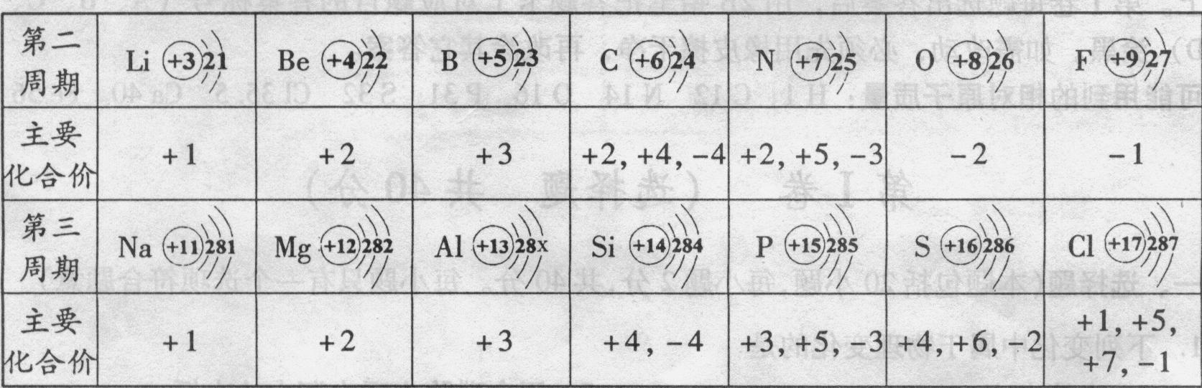
下列叙述错误的是（ ）
A．铝原子结构示意图的最外层有3个电子
B．元素的正化合价数一定等于原子的最外层电子数
C．核电荷数分别为8和14的元素，组成化合物的化学式为SiO₂
D．同一周期中，原子的核外电子层数相同，最外层电子数从左向右逐渐增多
20．构建和谐社会，建设社会主义新农村的目标之一是让农民饮用清洁的自来水。自来水消毒过程中常会发生甲、乙化学反应，其反应的微观过程可用下图表示：
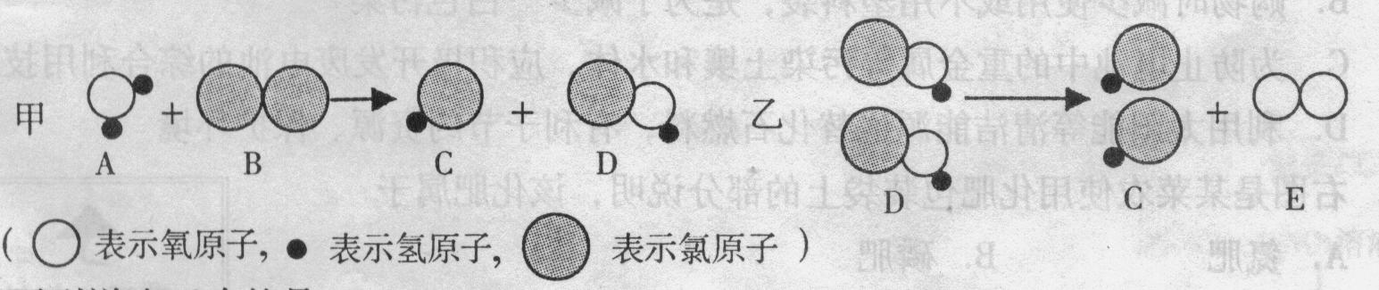
下列说法正确的是（ ）
A．物质D属于氧化物 B．物质C的水溶液pH大于7
C．甲是复分懈反应 D．实验室可用H₂O₂和MnO₂制取E

2009年潍坊市初中学业水平考试
化 学 试 题 2009．6
第Ⅱ卷 （非选择题 共60分）
注意：必须用蓝、黑色钢笔或圆珠笔答题，答案写在指定位置。
二、本题包括3小题（共30分）
21．(12分)生活中处处有化学，请根据所学化学知识填写下列空白：
(1)碘盐、含氟牙膏、高钙牛奶等物质中的“碘、氟、钙”是指 。
(2)潍坊市区家用燃气已由煤气(主要成分是CO和H₂)更换为天然气，写出它
们燃烧的3个化学方程式 。在相同温度和压强下，气体分子数与其体积成正比。
燃烧煤气的灶具如需改烧天然气，灶具的改进方法是 进风口(填“增大”
或“减小”)，如不作改进可能产生的不良结果是 。
(3)三聚氰胺对人体有害。牛奶和奶粉等添加三聚氰胺(C₃N₆H₆)以提高氮的含
量的做法是违法的。三聚氰胺中氮元素的质量分数为 (精确到0.1％)。它可由以下反应制取：
则X的化学式为 。
人体除必需蛋白质、无机盐和水外，还必需的营养素有 。 ，
22．(10分)小梅同学学习了单质、氧化物、酸、碱、盐性质后，发现许多不同类别的物质反应时能生产盐，于是她构建了下图所示的知识网络图。
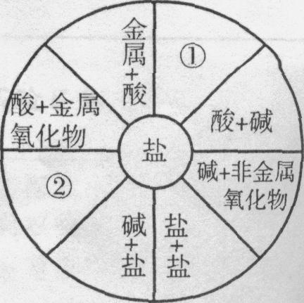
铜及其化合物在工业上有重要的应用。借助网络图回答：
(1)写出用酸和碱生产硫酸铜的化学方程式：
。
(2)请你把图中①②处补充完整，要求不能与图中已有信息重复。
① ；② 。
(3)根据网络图可制备物质。例如，某回收含铜电缆废料的工厂有下列制铜的方案：
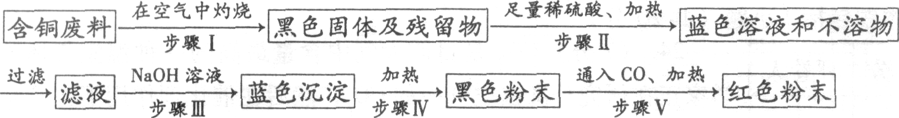
①写出下列步骤中的化学方程式：
步骤Ⅲ： 。
步骤V： 。 。
②上述方案中可能造成空气污染的步骤是 。 ．
23．(8分)海洋是个巨大的资源宝库，它不仅孕育着无数的生命，还含有大量的化学物质。
I .海水提溴。从海水中提取的溴约占世界溴产量的$\frac{1}{3}$，工业上常用“吹出法”制溴，其工艺流程如下：
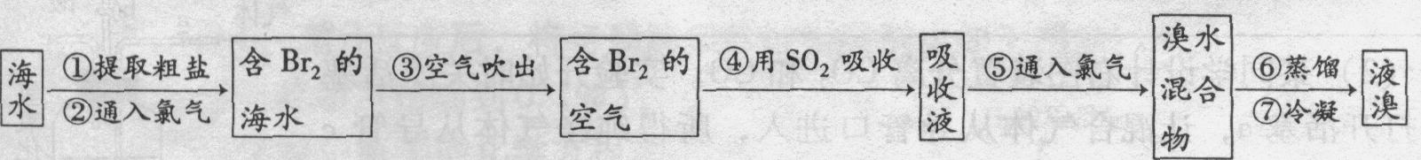
试回答：
(1)步骤②中的化学方程式为2NaBr+C1₂=2NaCl+Br₂，其反应类型是 ，
(2)非金属单质也具有类似金属与盐溶液之间的反应规律，如在溶液中可发生下列反应：C1₂+2KBr=2KCl+Br₂ Br₂+2KI=2KBr₂+I₂
由此可判断C1₂、I₂、Br₂活动性由强到弱顺序是——． 。
Ⅱ .食盐制碱。我国著名化学家侯德榜发明的联合制碱法的主要过程是：①向浓氨
水中通人足量的二氧化碳生成碳酸氢铵溶液；②然后向溶液中加人食盐细粒充分搅拌，
控制条件，利用物质的性质不同，两者发生反应生成碳酸氢钠，便有晶体析出；③将析
出的碳酸氢钠加热制得碳酸钠、二氧化碳和水。
四种盐在不同温度下的溶解度表：
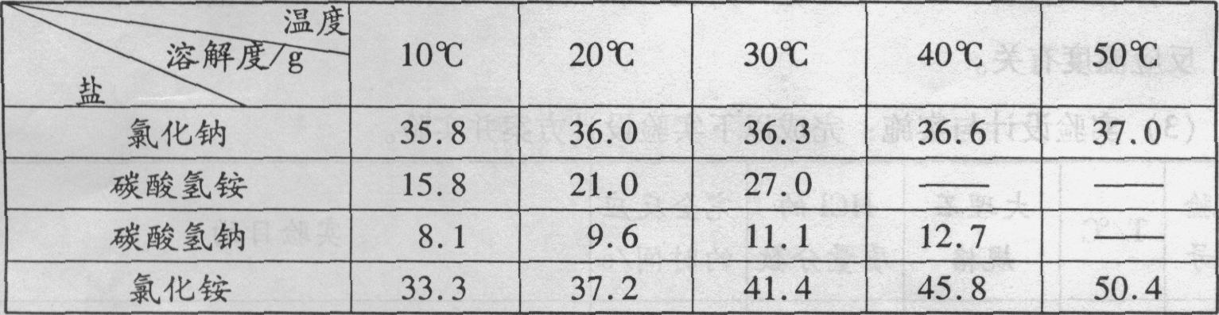
请回答：
(1)碳酸氢铵的化学式是 。
(2)由上表分析过程②中能发生反应的原因是 。
(3)过程③中反应的化学方程式是 。
三、本题包括2小题(共20分)
24．(7分)CO₂是目前大气中含量最高的一种温室气体，科学家正在研究分离出空气中的CO₂，然后在催化剂作用下将CO₂和H₂反应合成汽油、甲醇等有机物。请回答以下问题：
(1)实验室中可选用制取氢气的装置 。
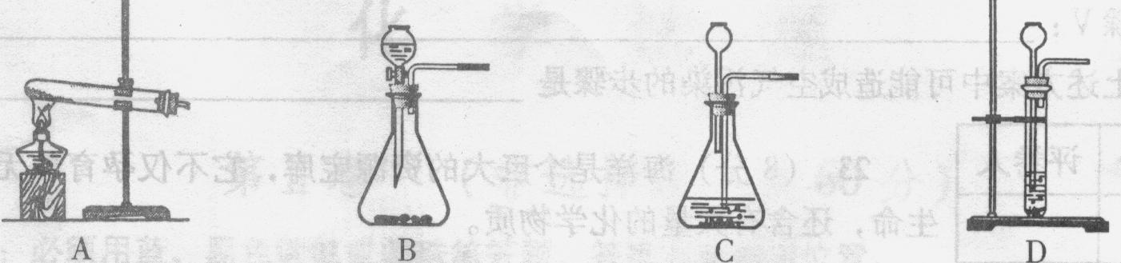
简述实验中将锌粒加入容器的方法是
。
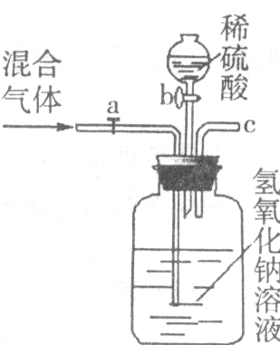
(2)某同学设计右图装置分离CO₂和CO。实验开始时关闭活塞b，打开活塞a，让混合气体从导管口进入，所得纯净气体从导管c逸出(假设完全反应)，此时逸出的气体是 。混合气体通人完毕后，再关闭活塞a，打开活塞b，使分液漏斗中的稀硫酸进入广口瓶，此时逸出的气体是 。
25．(13分)某化学探究小组用HCl与大理石反应研究影响反应剧烈程度的因素。实验温度为25℃、35℃；大理石有细颗粒与粗颗粒两种规格，每次实验取用含碳酸钙60％的大理石10 g；所用HCl的质量分数为9.125％、18.25％，每次实验HCl的用量为20mL(假设9.125％、18.25％的盐酸的密度均为1 g／em³；大理石中杂质不与盐酸反应)。
(1)反应原理：实验中的化学方程式 。
(2)提出假设：HCl与大理石反应的剧烈程度与所用HCl的质量分数、大理石规格、反应温度有关。
(3)实验设计与实施：完成以下实验设计方案并实验。
实验  编号 | T／℃ | 大理石  规格 | HCl的  质量分数 | 完全反应  的时间／s | 实验目的
① | 25 | 粗颗粒 | 18.25％ | 160 | (I)实验①和②探究同体积下HCl质量分数对该反应剧烈程度的影响。  (II)实验①和③探究温度对该反应剧烈程度的影响。  (Ⅲ)实验①和④探究大理石规格对该反应剧烈程度的影响。
② |  |  |  | 210
③ | 35 | 粗颗粒 | 18.25％ | 60
④ |  |  |  | 100
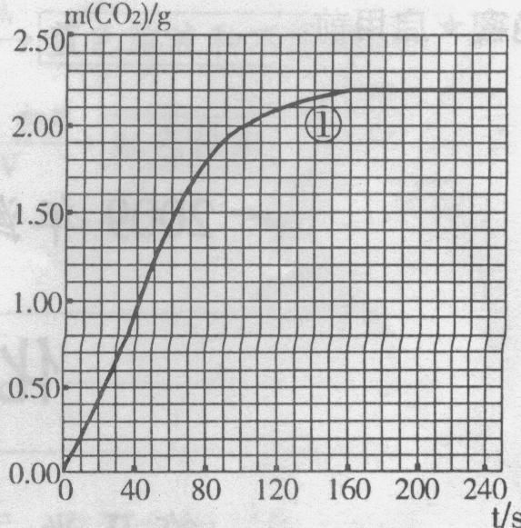
(4)实验结论： 。
(5)绘制图像：实验①中CO₂质量随时问变化的关系如右图，借助简单计算请在右图中画出实验②和③中CO₂质量随时间变化关系的曲线(忽略溶液体积变化)。
说明：可以用铅笔画曲线。
四、本题包括1小题(10分)
26．(10分)某化学调查小组的同学到钢铁厂做社会调查。他们抽取组成完全相同的质量为2.84g、4.26g、6.23g的三份钢样(假设钢样中只含铁和碳)，分别加入100g稀硫酸中进行实验(实验I、Ⅱ、Ⅲ)，充分反应后，将得到的实验数据绘制出如下图像：
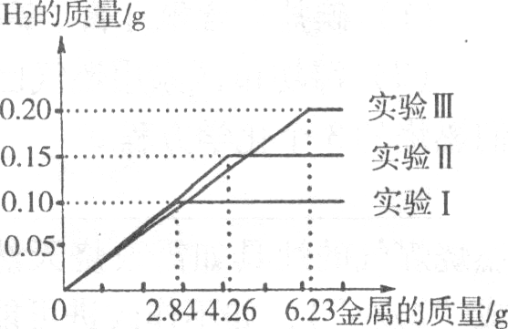
试回答(计算结果精确到0. 1％)：
(1)写出实验中有关的化学方程式：
(2)实验I中铁参加反应的质量为 。
(3)稀硫酸完全参加反应的实验中，反应后溶液中溶质的质量分数是多少。

